臺北市立格致國中111學年度第2學期

生命暨品德教育紀念品設計競賽

1. **目的：**
2. 辦理生命與品德教育議題融入學生活動。
3. 培養學生設計美學、問題解決、跨領域技能等能力，建立學生之自我成就感。
4. 透過設計校犬紀念品展現格致國中之特色，強化學生對於學校的認同感與歸屬感。
5. **辦理單位**：學務處訓育組
6. **活動時間：**01/30(五)~ 04/11(二)
7. **實施對象：**七、八、九年級同學
8. **實施方式：**
9. 訓育組提供徽章、飲料提袋、杯墊設計圖模板，以「校犬黑莓」為主題，學生從三種模板中**至少擇一**進行設計，設計**作品需融入雙語元素。**
10. 作品繳交方式：①手稿(圖畫清晰) ②電繪(檔案需300dpi以上，[請mail至c00@gjjh.tp.edu.tw](mailto:請mail至c00@gjjh.tp.edu.tw))
11. 於**02/17(五)當天放學前**由**各班班長**繳交設計圖至**學務處訓育組進行審核**。
12. 03/06(一)~03/17(五)將各班作品公告於學務處前走廊。
13. 03/17(五)班會將由全校進行票選，於04/11(二)789朝會將公布票選結果並進行頒獎。
14. **參賽獎勵：**
15. 特優1名，獎品與獎狀乙紙
16. 優等2名，獎品與獎狀乙紙
17. 佳作數名，各獲獎品與獎狀乙紙

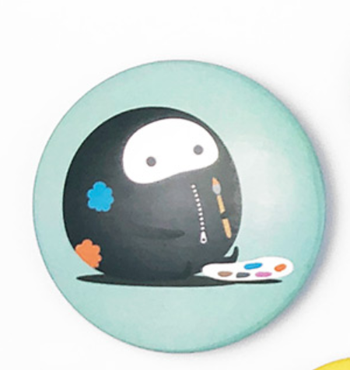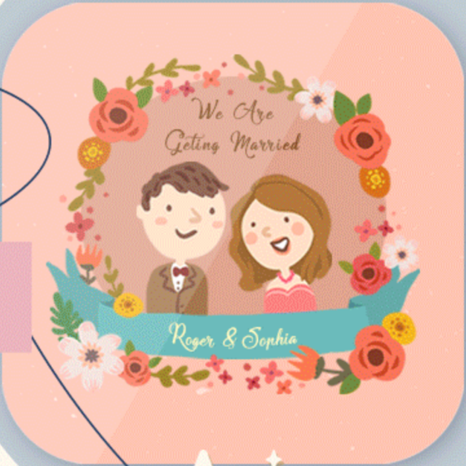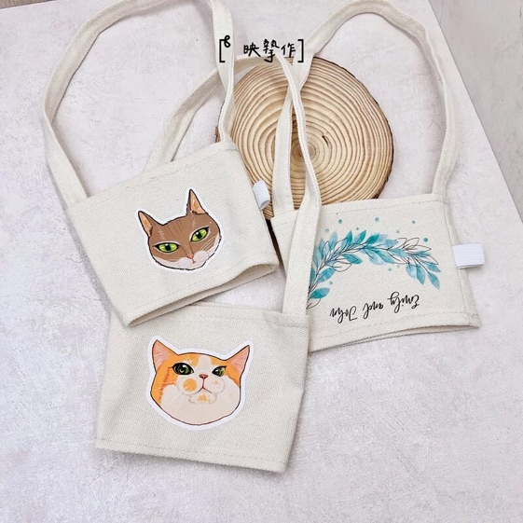

|  |
| --- |
|  |

⮙ 飲料提袋、杯墊、徽章參考範本

**臺北市立格致國中111學年度生命暨品德教育紀念品設計競賽---杯墊**

|  |
| --- |
| **※補充說明：**   1. **主要設計的圖案與文字**請放在**內圈虛線中**，**整體圖案**請**勿超出外框線。** 2. **作品需融入雙語元素。** |
| **設計理念(請簡單使用雙語說明)：** |

班級座號：________ 設計者：_______________________

※請各班班長於 **02/17(五)** 放學前繳交至學務處訓育組